实验三：对象/类结构设计

一．实验目的：
- 加强面向对象的程序设计思维。
- 能够用面向对象的基本概念，完成程序编写。

二．实验内容
- 求两个正整数a 和 b的最大公约数。要求使用c++ class编写程序。可以创建如下class。
#include <iostream>
using namespace std;
class Integer {
private:
int _num;
public:
//构造函数
Integer(int num) {
}
//计算当前Integer 和 b之间的最大公约数
int gcd(Integer b) {
}
};
int main(){
int a, b;
cin >> a >> b;
Integer A(a);
Integer B(b);
cout << A.gcd(B) << endl;
return 0;
}
输入描述
两个正整数a,b，并且1=<a,b <=10000
输出描述
a和b的最大公约数
样例输入
1000 1000
样例输出
1000

- 定义Computer类，包括CPU类型，RAM类型，CD-ROM类型，要求属性数据是私有的，定义访问数据的接口。
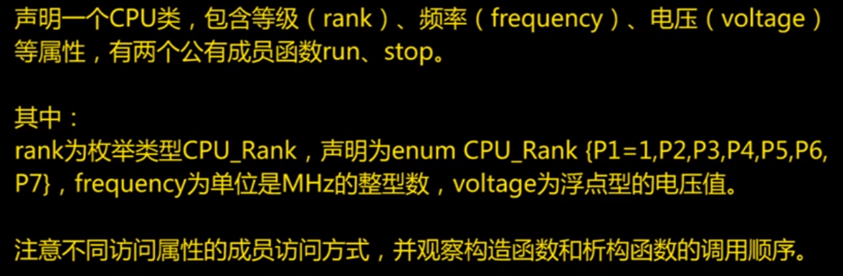
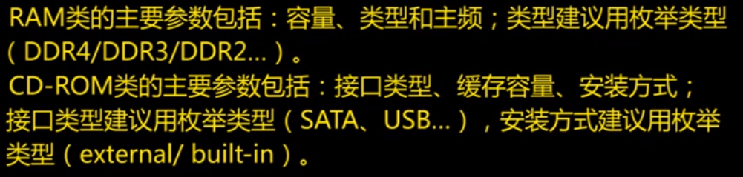
Computer类的定义要求如下：要完成computer类的构造函数（初始化列表），确认下内嵌对象先创建，然后才是创建组合类对象的语法现象。
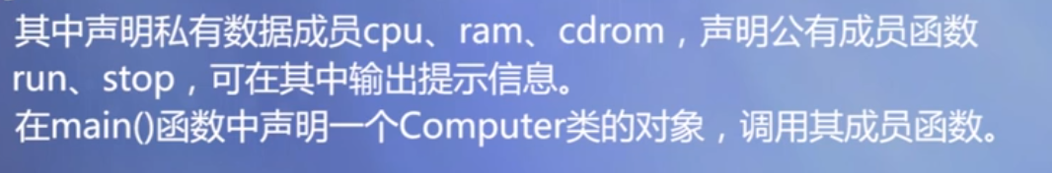
- 实现一个余额宝的类。下面已给出代码模板，请根据main函数中对该类的操作，补充类实现部分完成代码。
类可以记录账户余额、存钱、取钱、计算利息。该类中有一个私有静态成员变量profitRate存储“余额宝”的利率，可以用共有静态成员函数setProfitRate修改利率的值。程序输入为第1天至第n天连续n天的账户操作，每天只能进行一次账户操作，或存或取，每一天产生的利息是前一天的账户余额与“余额宝”利率的乘积，产生的利息当天也将存入账户余额，由于第1天之前账户不存在，所以第1天一定是新建账户并存钱，且当天不会有利息存入余额。程序在接受n天操作的输入后，要求计算出第n天操作完成后的账户余额并输出。代码如下：
#include <iostream>
using namespace std;

class Yuebao
{
static double profitRate;
public:
static void setProfitRate(double rate);
/* Your code here! */
};

int main()
{
int n;
while(cin >> n)
{
double profitRate;
cin >> profitRate;
Yuebao::setProfitRate(profitRate);//设定余额宝的利率
Yuebao y(0); //新建余额宝账户，余额初始化为0
int operation;//接受输入判断是存还是取
double amount;//接受输入存取金额
for (int i = 0; i < n; ++i)
{
y.addProfit();//加入前一天余额产生的利息
cin >> operation >> amount;
if (operation == 0)
y.deposit(amount);//存入金额
else
y.withdraw(amount);//取出金额
}
cout << y.getBalance() << endl;//输出最终账户余额
}
return 0;
}
输入描述
每个测例共 n+2 行
第 1 行输入一个整数 n ，表示接下来有 n 天的操作
第 2 行输入一个实数，为 “ 余额宝 ” 的利率， n 天中利率不变
接下来有 n 行，代表 n 天的操作，每行有 2 个数，第 1 个数或 0 或 1 ， 0 表示存钱， 1 表示取钱，第二个实数为存取的金额
1 <= n <= 20
输出描述
对于每一个测例，输出第n天操作完成后的账户余额
样例输入
3
0.1
0 10
0 10
1 10
样例输出
13.1

- 完成一个银行账户管理程序。
要求如下：
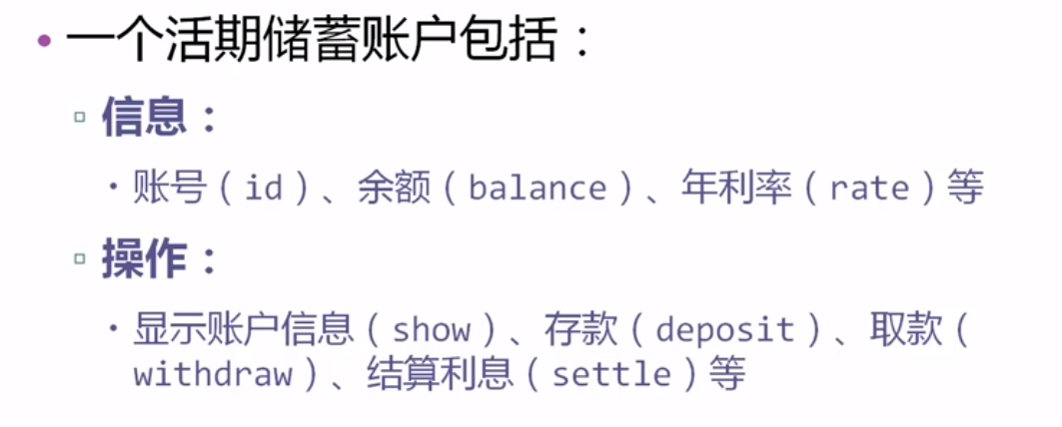
我们之后分析了该程序实现的难点和一个基本的设计记录。要求：
- 按照分析给出的设计完成。
- 如下设计还有些问题，你看看能不能有新的设计想法

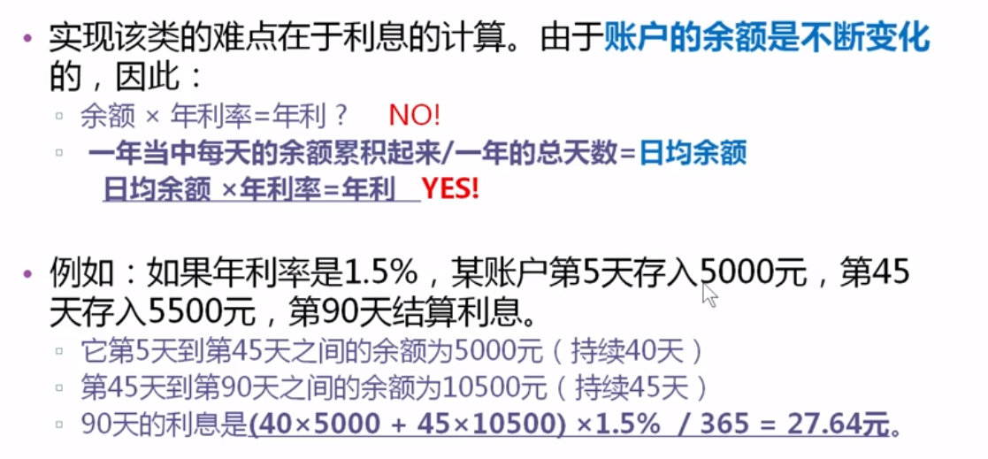
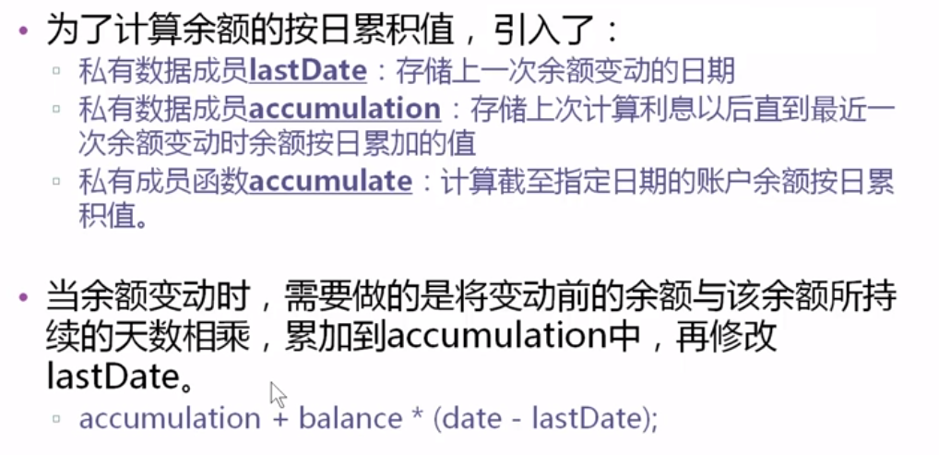
完成第四个实验时，要求认真思考，确认如何设计类，实验中给出了一个基本设计，如下图所示。解释如下：
- Record: 无论存款、取款还是结算利息，都需要修改当前余额，并且输出余额的变动，所以定义私有的成员函数完成该功能。
- 关于date的定义，。所有的日期均用一个整数来表示，该整数是一个以日为单位的相对日期，例如开户日为1，开户日后的第3天就用4来表示，这样通过两个日期相减，就可以得到两个日期相差的天数，方便计算利息。
- 关于金额的处理，只保留两位小数，所以可以考虑用floor函数与ceil函数。介绍如下：
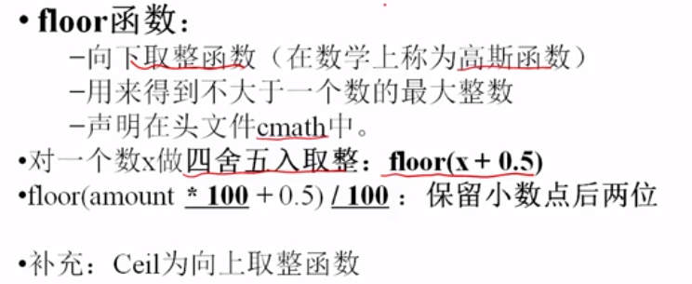

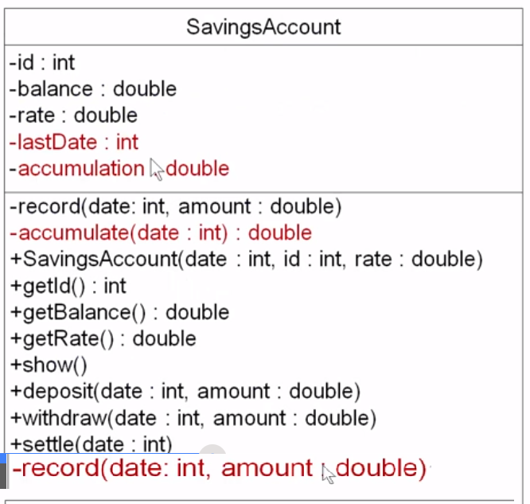

三．实验提交结果
实验三最终提交的实验结果应包括：
        - 四个语法正确的源程序，每个源程序文件夹下只需要留下源代码文件；
        - 要求的提交结果打包后提交，名字为学号_名字_实验二.rar，如454058_名字_实验三.rar。

评分指南：为了更好地分配时ydi间和精力完成，你可参考以下评分标准：
项目 | 权重
1. 第一个程序 | 20%
2. 第二个程序 | 20%
3．第三个程序 | 20%
4．第四个程序 | 40%

